L’Europe XXL 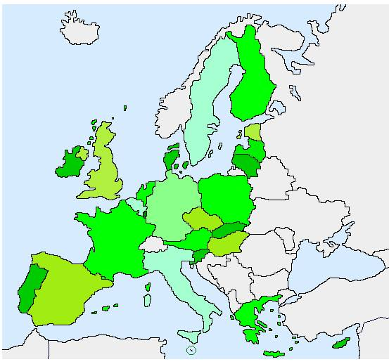


L’extra large, c’est toujours mieux. D’accord ça fait parfois un peu désordre, négligé, mais ça met à l’aise, on respire, on a de l’espace. En small, on est étriqué, on étouffe. C’est comme pour les fêtes, seul c’est nul, à deux c’est pas mal, à quinze c’est super mais à vingt-cinq, ça déchire ! Surtout avec ceux qui apportent toujours de nouveaux trucs qu’on ne connaissait pas avant.

Alors l’Union européenne qui s’agrandit, ça devrait élargir les esprits, colorer les horizons, varier les plaisirs, augmenter la curiosité, amplifier les rencontres et même améliorer nos connaissances en géographie. Déjà pour ne plus confondre Slovénie et Slovaquie ; pour ne pas penser que Malte n’est qu’un whisky ou pour ne plus ignorer que Nicosie est la capitale de Chypre et non pas le présentateur de la Starac!

Attention, une Union à 25, ça veut dire aussi des sacrifices pour que tout le monde soit d’accord, ça veut dire aussi des efforts pour que les plus riches du groupe aident les plus pauvres, pour que les plus expérimentés donnent un peu de leurs connaissances aux novices. Une Union à 25, ce n’est pas toujours la vie en rose mais c’est une chance inouïe pour ceux qui la vivent de réussir un fabuleux pari.

Nous sommes donc très bien placés pour aider cette Union à réussir son engagement : former un groupe solidaire de 450 000 000 d’âmes parlant 20 langues différentes et ayant des cultures et des religions différentes.

Il est évident que ce groupe ne se fera pas en deux temps, trois mouvements ; il faudra certes du temps pour former un véritable « bloc » mais en avoir eu l’idée et essayer de la réaliser est déjà une réussite en soi.

A nous maintenant de faire de notre mieux pour que tout le monde se sente bien dans cette Union XXL.

Lettons, Estoniens, Lituaniens, Maltais, Chypriotes, Hongrois, Slovènes, Slovaques, Tchèques et Polonais ; les Belges, Français, Italiens, Espagnols, Britanniques, Irlandais, Portugais, Allemands, Autrichiens, Luxembourgeois, Danois, Suédois, Grecs, Finlandais et Hollandais vous souhaitent la bienvenue.

Questionnaire

- Cherche au dictionnaire les mots suivants :

  - novice : ___________________________________________

  - étriqué : ___________________________________________

  - solidaire :__________________________________________

- Donne deux points positifs dans l’Union européenne agrandie.

  - _____________________________________________________

  - _____________________________________________________

- Il y a dans le texte une expression « de jeunes » qui n’est pas correcte en français : « ça déchire ». Traduis-la dans un français correct.

- Dans la phrase « … essayer de la réaliser … » quel mot remplace le « la » ?

- Par quel mot peux-tu remplacer « âmes » dans « 450 000 000 d’âmes » ?

______________________

6. Que veut dire l’expression : une Union à 25, ce n’est pas toujours « la vie en rose » ?

_____________________________________________________

- On parle de « small » et de « XXL » pour l’Europe mais habituellement, pour quelles choses utilise-t-on ces termes ?

_________________________________________________________

